**Лапец Миколай Грыгоров (Łapać Mikołay)**

5 декабря 1792 г – крещение (НИАБ 136-13-894, лист 17об, №81/1792-р (ориг)), (РГИА 823-2-18, лист 245,№36/1792-р (коп)).

**НИАБ 136-13-894:** Лист 17-об. **Метрическая запись №81/1792-р (ориг).**

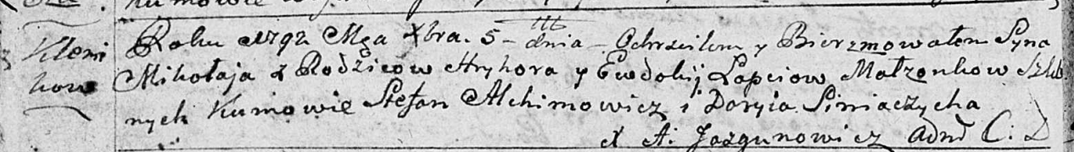

Дедиловичская Покровская церковь. 5 декабря 1792 года. Метрическая запись о крещении.

Łapać Mikołay – сын родителей с деревни Клинники.

Łapać Hryhor – отец.

Łapciowa Ewdokija – мать.

Alchimowicz Stefan - кум.

Siniaczycha Daryia - кума.

Jazgunowicz Antoni – ксёндз.

**РГИА 823-2-18:** Лист 245об. **Метрическая запись №36/1792-р (коп).**

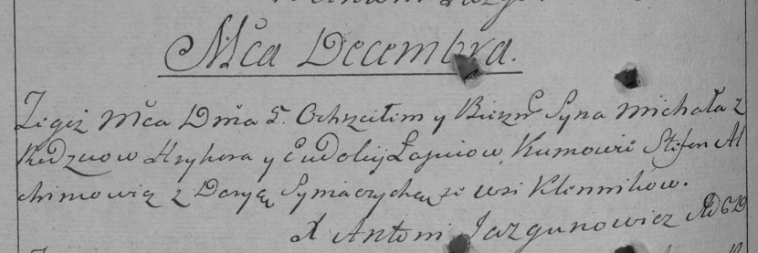

Дедиловичская Покровская церковь. 5 декабря 1792 года. Метрическая запись о крещении.

Łapiec Michał – сын родителей с деревни Клинники.

Łapiec Hryhor – отец.

Łapciowa Eudokija – мать.

Alchimowicz Stefan – кум.

Syniaczycha Darya – кума.

Jazgunowicz Antoni – ксёндз.